新 书 推 荐
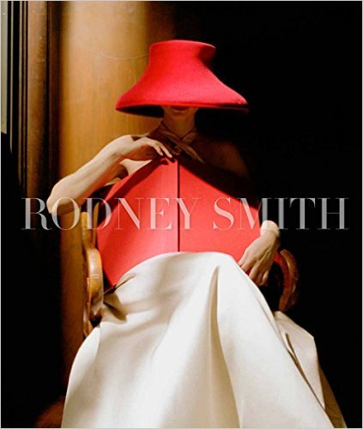
中文书名：《罗德尼·史密斯相册》
英文书名：Rodney Smith Photographs
作 者：Rodney Smith
出 版 社：Seven Editions
代理公司：Sterling/ANA
页 数：252页
出版时间：2016年10月
代理地区：中国大陆、台湾
审读资料：电子稿
类 型：摄影

内容简介：

罗德尼·史密斯（Rodney Smith）继承了理查德·埃韦顿（Richard Avedon）和欧文·佩恩（Irving Penn）传统，发展出一种独特而又永恒的个人风格。这本令人眼花缭乱的作品集正是史密斯50年来摄影生涯的最好纪念。

罗德尼·史密斯（Rodney Smith）在商业摄影和艺术、现实世界和幻想世界间构起了桥梁。他镜头里有我们熟知的的天际轮廓、戴着帽子的男人、郁郁葱葱的花园中优雅的女性。本书展现了照片背后的摄影者——罗德尼·史密斯（Rodney Smith）。书中所选的照片时间横跨四十余年，根据不同主题进行排列，在照片旁附注了从史密斯的日志中节选的个人感悟。通过本书，读者会发现，史密斯特有的个人风格来源于他不同寻常的人生经历、他看待世界的独有视角以及他多年以来的自我分析：简而言之，这些摄影作品展现出了一个真正的史密斯。

作者简介：

罗德尼·史密斯（Rodney Smith）近半个世纪以来投身摄影。在弗吉尼亚大学（University of Virginia）读本科时，他就把摄影当做了自己的人生意义，他在大四那年进入耶鲁大学（Yale）学习神学和艺术，并在耶路撒冷获得了奖学金，在那里，他拍摄了自己的第一本作品集《土地之光》（Land of Light (Houghton Mifflin)）。回到美国后，他开始尝试人像摄影，成为了一位广受欢迎的流行摄影师和艺术家。不论何时，他都保持着自己独有的审美和幽默感。他的个性属于另一个时代，他的风格永不磨灭，他坚持只用胶片拍摄。史密斯的作品集包括《剧终》（The End）、《书中之书》（The Book of Books）、《帽之书》（The Hat Book）。史密斯现和妻子住在纽约帕利塞兹（Palisades）。

谢谢您的阅读！
请将回馈信息发至：林凤娇 (Alina Lin)
安德鲁 · 纳伯格联合国际有限公司北京代表处
北京市海淀区中关村大街甲59号中国人民大学文化大厦1705室
邮编：100872
电话：010-88810959
传真：010-82504200
Email：alina@nurnberg.com.cn
网址： http://www.nurnberg.com.cn
微博： http://weibo.com/nurnberg
豆瓣小站：http://site.douban.com/110577/
微信订阅号：ANABJ2002

